Teste 7

ST-985

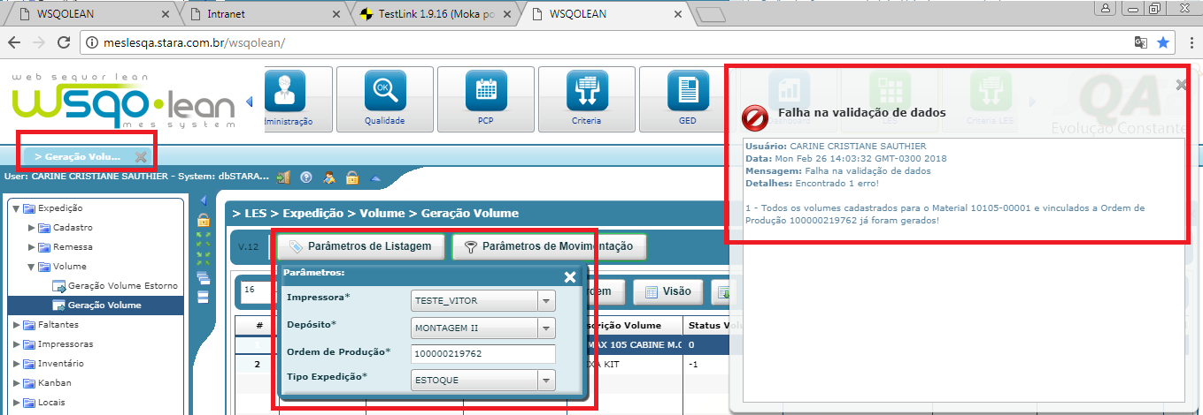
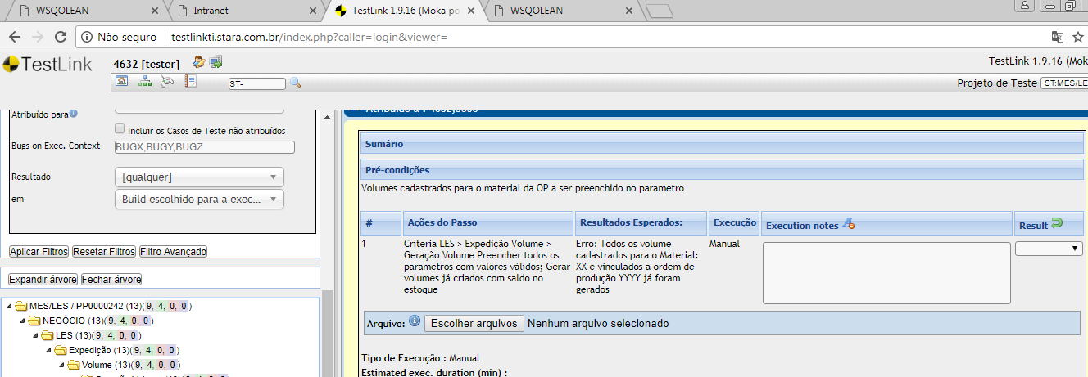

Conforme esperado no testlinkti ao tentar emitir as etiquetas de uma máquina que já foi impressa aparece um erro dizendo que os volumes para a máquina determinada já foram geradas.

